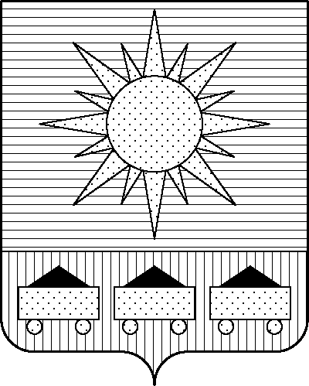

ПРИМОРСКИЙ КРАЙ

ДУМА АРТЕМОВСКОГО ГОРОДСКОГО ОКРУГА

РЕШЕНИЕ

… … … … № …

О наделении администрации Артемовского

городского округа полномочиями по увековечению

памяти жертв геноцида советского народа в период

Великой Отечественной войны 1941-1945 годов

В соответствии с Федеральным [законом](consultantplus://offline/ref=7057EE9C5BC228F9574783F2848256D1AC8FE547FE480768F2F38543EEEBdFF) от 21.04.2025 № 74-ФЗ «Об увековечении памяти жертв геноцида советского народа в период Великой Отечественной войны 1941-1945 годов», руководствуясь Уставом Артемовского городского округа Приморского края, Дума Артемовского городского округа

РЕШИЛА:

1. Установить, что администрация Артемовского городского округа является уполномоченным органом местного самоуправления, осуществляющим в пределах своих полномочий, установленных Федеральным законом от 21.04.2025 № 74-ФЗ «Об увековечении памяти жертв геноцида советского народа в период Великой Отечественной войны 1941-1945 годов», работу по увековечению памяти жертв геноцида советского народа в период Великой Отечественной войны 1941-1945 годов.

2. Опубликовать настоящее решение в газете «Выбор».

3. Настоящее решение вступает в силу с 01.01.2026 г.

4. Контроль за исполнением настоящего решения возложить на постоянную комиссию Думы Артемовского городского округа по вопросам законности и защиты прав граждан (Наврось В.И.).

# Глава Артемовского городского округа В.В. Квон